Приложение №3

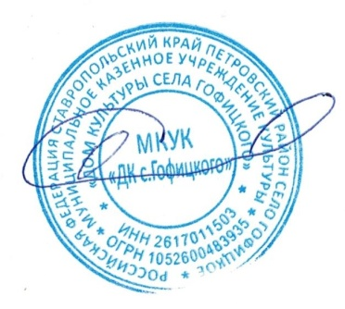УТВЕРЖДЕНО

приказом директора муниципального

казенного учреждения культуры

«Дом культуры села Гофицкого»

_________ О.А.Синельникова

Приказ № 47 от 07.11.2022 г.

Тарифы на платные услуги

муниципального казенного учреждения культуры

«Дом культуры села Гофицкого»

|  |  |  |
| --- | --- | --- |
| Виды платных услуг | Единицы измерения | Цена услуги  в руб. |
| Культурно-досуговое мероприятие | 1 билет | 50,00 |
| Дискотека | 1 билет | 50,00 |